LE SYSTEME NERVEUX
Sommaire
I. INTRODUCTION ET GENERALITE: 1
II. DIVISIONS DU SYSTEME NERVEUX: 2
III. LE NEURONE 2
A. GENERALITES 2
B. CLASSIFICATION DES FIBRES NERVEUSES 7
C. PROPRIETES ELÉCTRIQUES DES NEURONE 7
1. POTENTIEL TRANSMEMBRANNAIRE DE REPOS: 7
2. POTENTIEL D’ACTION 9
IV. LA SYNAPSE: 14
A. ANATOMIE: 14
B. FONCTIONNEMENT DE LA SYNAPSE 15
V. LES NEUROTRANSMETTEURS 18
VI. CONCLUSION 18

INTRODUCTION ET GENERALITE:
Le système nerveux remplit trois fonctions principales :
- sensorielle
- intégratrice
- et motrice
- grâce à sa fonction sensorielle, il détecte certains changements (stimuli):
- à l’intérieur du corps
- à l’extérieur du corps
- sa fonction intégratrice lui permet d’analyser l’information sensorielle, d’en stocker certaines choses et de prendre des décisions au sujet des comportements appropriés.
- Par sa fonction motrice, il peut réagir aux stimuli par la mise en évidence des contractions musculaires ou des sécrétions glandulaires.

DIVISIONS DU SYSTEME NERVEUX:

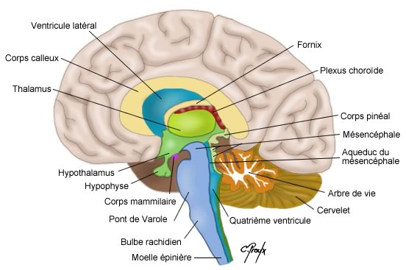

Du point de vue anatomique, on distingue:
- Le système nerveux périphérique:
Il est constitué par les nerfs périphériques et les nerfs crâniens (12 paires)
- Le système nerveux central:
Il est contenu dans le crâne et la colonne vertébrale (encéphale+ moelle épinière)
- EN HAUT:
Protégé par la voûte crânienne, se trouve le cerveau. Il est formé de deux hémisphères cérébraux séparés par un sillon.
- EN BAS:
Se trouve la Moelle épinière, cylindrique
- d’une part, elle reçoit les ordres moteurs élaborés par le cerveau et les distribue aux muscles par l’intermédiaire des nerfs
- d’autre part et inversement, elle collecte, par l’intermédiaire les nerfs, des informations provenant de la périphérie et les transmet au cerveau.
Entre le cerveau et la moelle épinière, se trouvent :
Le Tronc Cérébral : c’est une zone importante, car elle abrite, en plus des fibres ascendantes et descendantes, les centres vitaux comme celui de la commande respiratoire, la formation réticulaire. Enfin, en arrière du tronc cérébral et attaché à lui, se trouve le cervelet qui est une formation impliquée dans la régulation du mouvement.

LE NEURONE

GENERALITES
Il se distingue des autres cellules par sa morphologie et par le fait qu’il fonctionne électriquement (cellule excitable).
Sa forme est variable :
- Mono polaire
- Bipolaire
- Multipolaire

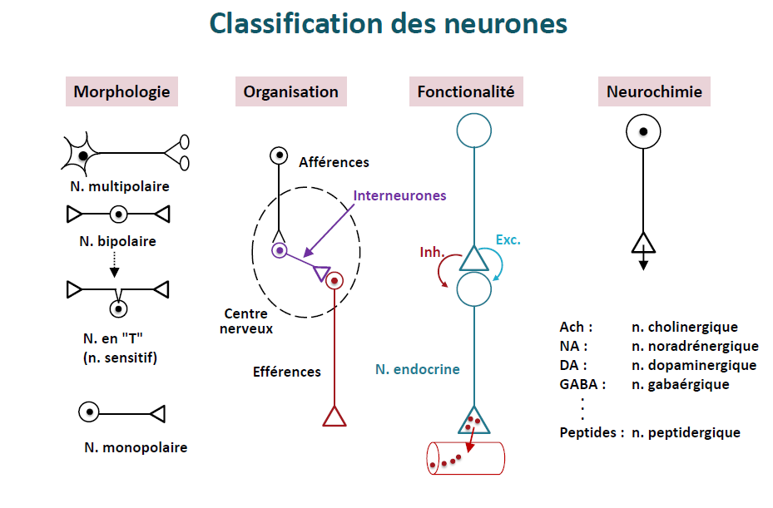
Cependant, un neurone « standard» est composé :
- D’un corps cellulaire (ou soma) et de ses pro1ongrnents qui sont:
- Les dendrites
- Le cylindraxe (axone ou fibre)
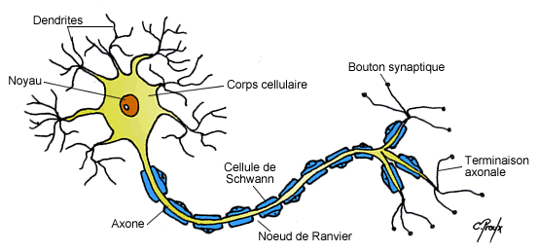
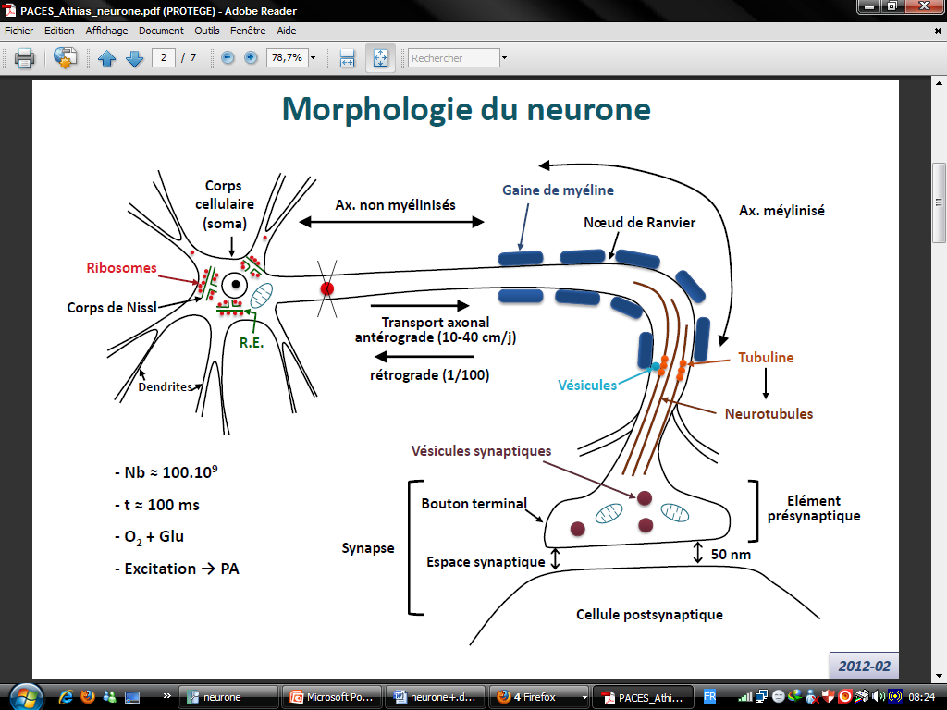

Cette fibre est entourée d’une Gaine de Schwann (appelée alors fibre Amyélinique) et parfois, en plus, d’une Gaine de Myéline (appelée fibre Myélinisée).

Le message nerveux est constitué par un influx codé. Il circule dans un seul sens (dendrite-soma-axone).on dit que la propagation de l’Influx Nerveux est orthodromique.
L’axone se termine par une extrémité appelée «bouton synaptique» et entre en relation avec un autre élément excitable par l’intermédiaire d’une synapse.

Cet élément peut être:
- soit un neurone ; synapse neuro-neuronale soit
- axo- dendritique
- axo- somatique
- axo—axonale
- soit un effecteur soit
- un muscle (jonction neuro- musculaire)
- une glande (synapse neuro-effectrice)
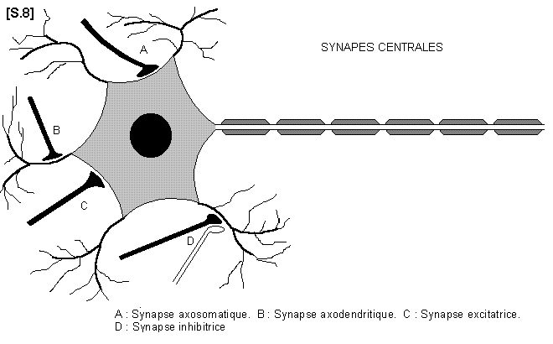

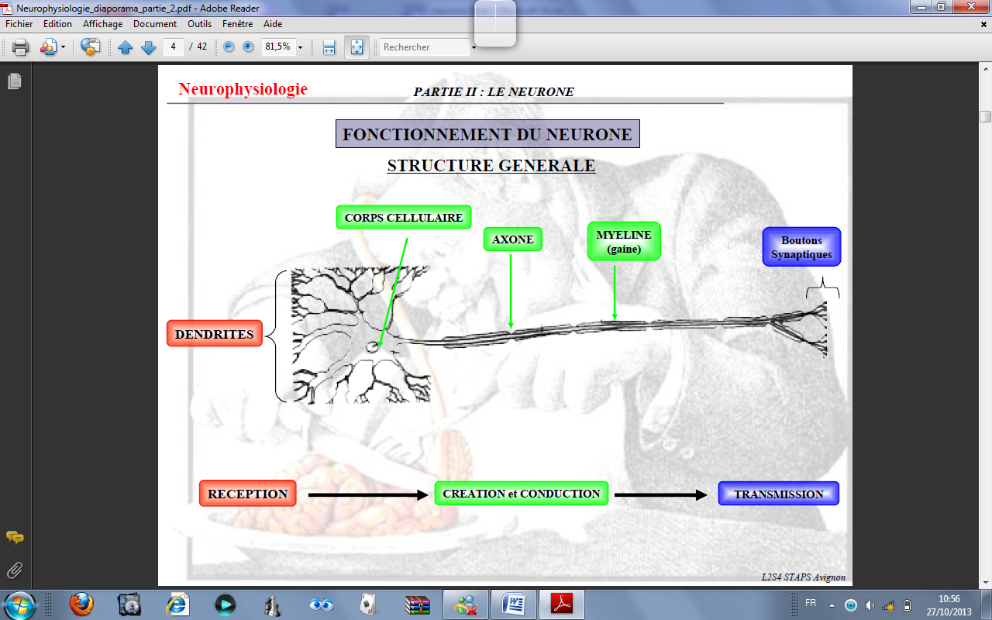

Au total: le neurone effectue un certain nombre d’opérations:
- il capte un message qui peut provenir
- Soit de l’extérieur (organes de sens) ou de l’intérieur de l’organisme par un récepteur sensoriel.
- Soit d’un neurone précédent par l’intermédiaire d’une synapse.
- Ce message est «traduit» sous forme d’impulsions électriques sous forme de potentiels d’action : c’est la phase de transduction.
L’information ou influx nerveux se propage le long de l’axone dans un seul sens (Orthodromique)
- Enfin, ce message codé est transmis à un autre élément qui est l’effecteur.

- CLASSIFICATION DES FIBRES NERVEUSES :

PROPRIETES ELÉCTRIQUES DES NEURONE
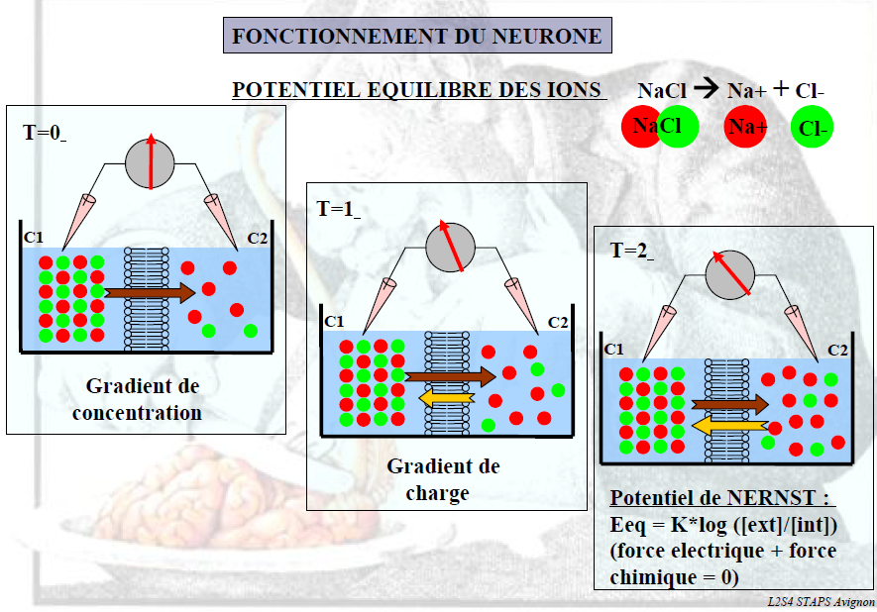

POTENTIEL TRANSMEMBRANNAIRE DE REPOS:
Le neurone, comme n’importe quelle autre cellule de l’organisme, possède au repos une charge électrique opposée de part et d’autre de la membrane cellulaire (négative à l’intérieur et positive à l’extérieur) ce fait est due à la différence de concentration en ions (surtout Na+ et K+), différence entretenue grâce à une pompe à sodium.
On dit que la membrane est polarisée: c’est le potentiel transmembranaire de repos (d.d.p ou différence de potentiel de repos) qui est de -70 mv

Mise en évidence et mesure du potentiel de repos:

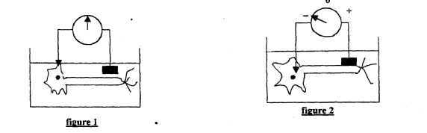

Quand deux électrodes enregistreuses reliées à un voltmètre sont placées sur la surface externe de la membrane d’une fibre nerveuse au repos, la ddp mesurée est nulle (fig 1). Si on fait pénétrer une des deux électrodes à l’intérieur de la fibre nerveuse, on constate une déviation de l’aiguille du voltmètre vers le côté négatif (fig 2), indiquant une ddp entre le milieu extérieur et le milieu intérieur de la fibre. Cette ddp est appelée potentiel de repos.
- Dans le cas où les fibres nerveuses ont un grand diamètre, comme par exemple l’axone géant de Calmar dont le diamètre est de 1 millimètre, l’électrode enregistreuse intracellulaire est un tube capillaire en verre (pyrex) de 0,1 millimètres de diamètre est rempli d’une solution aqueuse de KCL, ce tube est introduit longitudinalement dans l’axone et il est relié à un voltmètre par un fil métallique. L’autre électrode est placée dans le liquide où baigne l’axone puis reliée au voltmètre. Le potentiel de repos a été ainsi mesuré pour la première fois en 1939 dans “axone géant de Calmar.

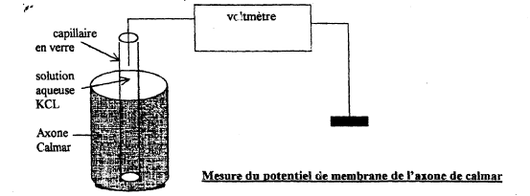

- Lorsque les fibres nerveuses ont un petit diamètre, on utilise une micro-pipette. Cette micro-pipette est un tube capillaire en pyrex qui est étiré après chauffage pour donner une pointe de 1 micron de diamètre.
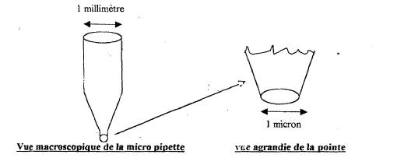

La plupart des neurones ont un potentiel membranaire de repos qui varie entre -60 et -70 millivolts, l’intérieur de la cellule est négatif par rapport à son extérieur, comme une pile électrique. La membrane présente donc deux (02) pôles: elle est dite polarisée au repos.
Un signal nerveux est la conséquence d’une modification de ce potentiel de repos qui devient un potentiel d’action.

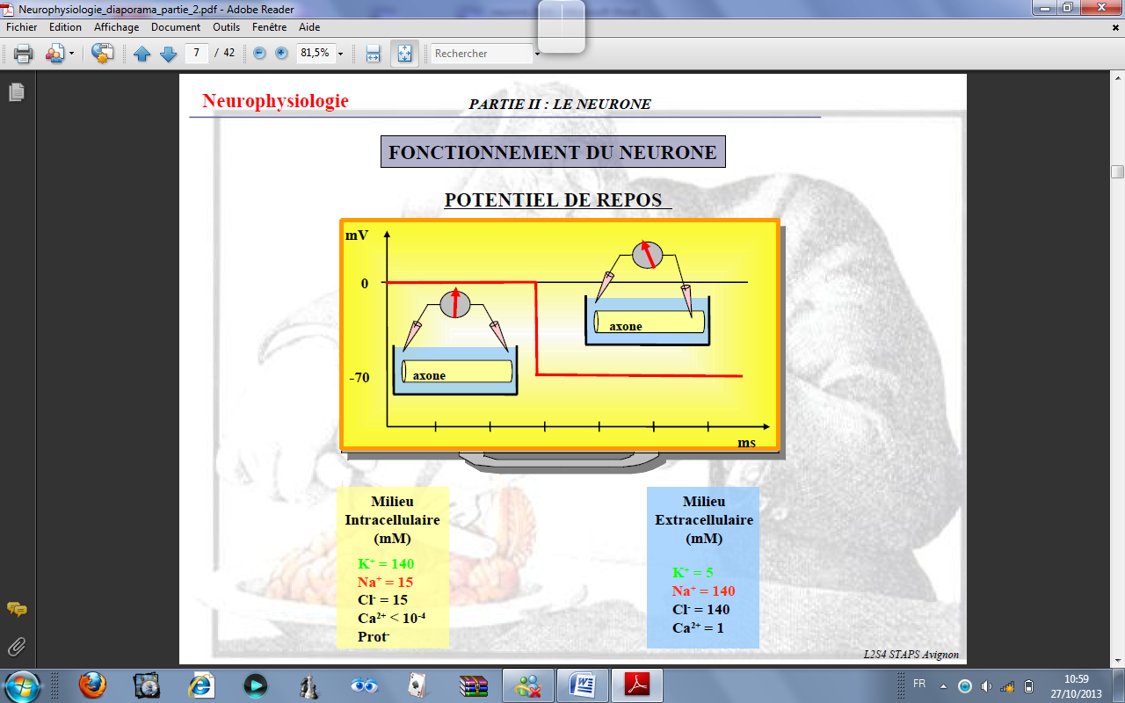

POTENTIEL D’ACTION

Définition
L’élément de base de la transmission d’information au niveau du neurone est une brève impulsion électrique qui traverse l’axone appelée : «potentiel d’action» : Il s’agit d’une inversion temporaire du potentiel de membrane survenant lorsque la membrane devient brutalement perméable aux ions Na+ puis aux ions K+
Le processus donnant naissance au potentiel d’action est appelé « dépolarisation» (le potentiel passe de -7Omv à + 5Omv)
Puis, au bout d’environ une milliseconde, l’équilibre ionique se restitue et le potentiel de repos est retrouvé.
Remarque: A l’inverse, une augmentation du potentiel de repos (par exemple de -7Omv à- 9Omv) réalise une hyperpolarisation.
Une dépolarisation augmente la capacité d’une cellule à générer un potentiel d’action si cette dépolarisation atteint un certain seuil elle est donc excitatrice: par contre l’hyperpolarisation diminue cette capacité et est donc inhibitrice.

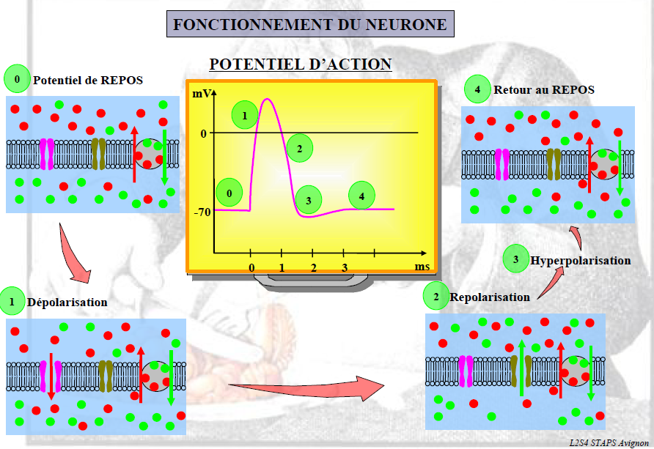

Techniques de stimulation et d’enregistrement du potentiel d’action:
Une fibre nerveuse peut être excitée de deux (02) manières très différentes; ou bien l’excitation est naturelle, dans ce cas le potentiel d’action naît par suite de mise en jeu de phénomènes siégeant dans les structures d’où provient la fibre (structures centrales ou organes de sens); ou bien l’excitation ‘est artificielle et dans ce cas les stimuli peuvent être de nature variée : mécanique, chimique, thermique ou électrique.
L’agent le plus couramment utilisé est le courant électrique qui présente l’avantage de ne pas altérer le nerf, ce qui’ permet de l’utiliser de façon répétée et prolongée, d’être facile à contrôler au point de vue intensité et duré.
Technique de stimulation électrique:
Le plus simple, des stimulateurs électriques, est constitué:
- D’une source de courant continu relié à deux (02) électrodes (cathode et anode) mises au contact de la préparation à étudier (fibre nerveuse)
- Un circuit comprenant une clé à deux (02) positions:
- Circuit ouvert (O) le courant ne passe pas.
- Circuit fermé (F) le courant passe.
Ce dispositif permet de délivrer à la fibre une onde rectangulaire de courant dont l’intensité (I) est mesurée par un ampèremètre (A).

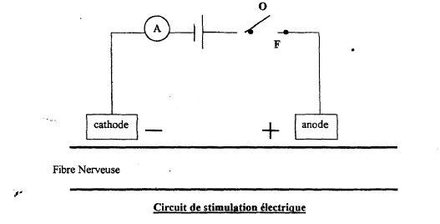
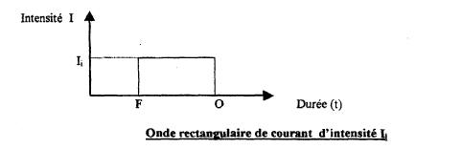

LES DIFFERENTES PHASES DU POTENTIEL D’ACTION :

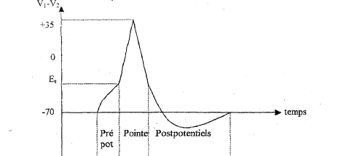

- Le prépotentiel est l’ensemble des modifications du potentiel de membrane précédant la pointe. Le prépotentiel est un phénomène:
- Sans seuil discernable
- Localisé
- Progressif en fonction de l’intensité du courant électrique
- La pointe est le seul phénomène propagé du potentiel d’action (appelée aussi «SPIKE»); elle correspond à une très importante et transitoire variation du potentiel de membrane dont elle modifie brièvement l’excitabilité.

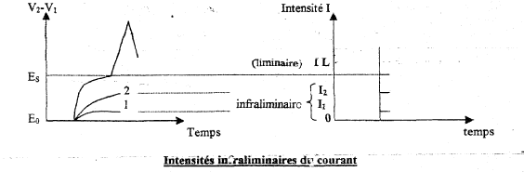

Les propriétés spécifiques des membranes excitables:
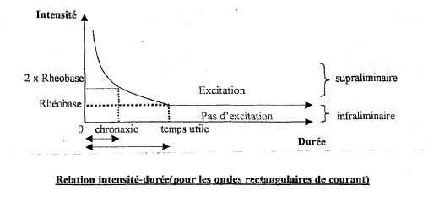

Le seuil d’excitation:
L’intensité du courant juste suffisante pour obtenir une réponse (potentiel d’action) appelée le seuil d’excitabilité ou intensité liminaire ou la rhéobase.
Le seuil d’excitation est inversement proportionnel au diamètre de l’axone (seuil / diamètre); plus l’axone a un diamètre grand, plus Sons seuil d’excitation est bas. Lorsqu’il y a dans un nerf des axones de diamètre différent, un stimulus électrique de faible intensité active uniquement les axones de petit diamètre
Relation intensité de courant-durée:
Le seuil d’excitation d’un courant pour obtenir une pointe est appelé la rhéobase
Le temps utile est le temps minimum pendant lequel doit passer l’onde rectangulaire de courant pour que l’intensité rhéobasique provoque une pointe.
La chronaxie est la durée de passage nécessaire pour qu’une onde rectangulaire de courant d’une intensité double de la rhéobase soit excitante
La vitesse de conduction :
La vitesse de conduction de la pointe est proportionnelle au diamètre de l’axone (la vitesse est grande dans les fibres nerveuses à grand diamètre)
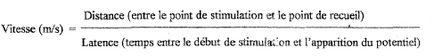

Amplitude: « loi du tout ou rien »
La pointe (potentiel d’action) obéit à la loi du tout ou rien, ce qui signifie qu’elle apparaît avec un seuil: il y a pointe (si l’intensité du courant de stimulation est liminaire) ou pas (rien) (si l’intensité du courant est infraliminaire).
Une fois apparue, elle atteint une valeur d’emblée maxima (tout), et son amplitude n’augmenta plus (même pour des valeurs supraliminaires du courant)

Potentiel générateur:
La naissance du potentiel (par exemple lorsqu’un neurone sensitif de la peau est stimulé par un tact) donne lieu à un signal qui est purement localisé appelé «potentiel récepteur» ou «potentiel générateur»
Celui-ci est graduel : c’est-à-dire que le potentiel est d’autant plus ample que le stimulus est plus intense.
Si la somme algébrique des influx excitateurs et inhibitrice dépasse un certain seuil, alors, apparaît un potentiel d’action capable de se propager.
Le processus de transduction crée le «potentiel récepteur», les dépolarisations de la membrane qui s’additionnent et créent les potentiels d’ation sont appelées «potentiel générateur».
Rem :Quand la structure réceptrice fait partie d’un neurone sensitif, les expressions «potentiel récepteur»,et «potentiel générateur» sont synonymes .
Dans un second cas ils sont distincts, si le récepteur, est une cellule, en se dépolarisant, elle libère un neurotransmetteur dans un autre neurone afférent auquel il est en relation synaptique et produit un potentiel générateur.
- Propagation du potentiel d’action:
Si la d.d.p le long de l’axone avec une inversion de la polarisation membranaire sous son passage.
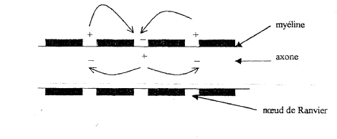
Cette conduction se fait plus rapidement pour les axones myélinisés (de manière saltatoire)

Sinon, elle se fait « de proche en proche » (fibres amyéliniques).

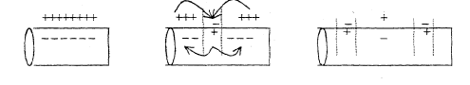
Le système nerveux est capable d’identifier n’importe quel message nerveux qui dépendra du maintien d’un certain nombre de potentiels d’actions dans le temps d’une part, et d’autre part de leur fréquence : cette notion de codage y est fondamentale.

LA SYNAPSE:

Il existe deux types de synapses:
- Electrique: pour lesquelles la transmission de neurone à neurone implique un processus purement électrique
- Chimique : faisant intervenir la sécrétion et la libération de substances chimiques nécessaires à la transmission de l’information. En pratique nous allons nous intéresser à ce dernier type.

ANATOMIE:

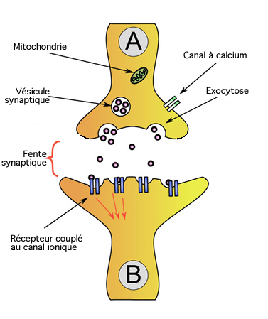

La synapse est constituée de deux parties:
- l’élément pré-synaptique qui est l’élément sécrétoire
- l’élément post-synaptique
Entre les deux se situe l’espace inter synaptique ou la fente synaptique
L’élément pré-synaptique contient un certain nombre de vésicules synaptiques contenant une substance chimique : «le neurotransmetteur ou neuromédiateur»
Dans l’exemple de la jonction neuromusculaire, le neurotransmetteur est l’Acétylcholine (Ach).

FONCTIONNEMENT DE LA SYNAPSE
Le principe fondamental de la synapse chimique est la transformation d’un message électrique en un message chimique en passant par différentes étapes
- Le potentiel d’action se propage le long de l’axone, ce qui se traduit par une inversion de polarisation (l’intérieur de la membrane devient positif)
- Lorsque le potentiel d’action atteint l’extrémité axonale (bouton synaptique), on assiste à une entrée massive d’ions Ca++ au niveau pré synaptique qui déclenche la libération de neuromédiateur par un phénomène d’exocytose des vésicules.
- Au niveau post-synaptique, se trouvent les récepteurs spécifiques sur lesquels le neurotransmetteur vient se fixer sélectivement (comme une clé dans une serrure). La libération massive du neuromédiateur entraîne une modification de la perméabilité membranaire post-synaptique par une entrée massive de Na+ qui déclenche la dépolarisation de l’élément post synaptique : c’est le potentiel post-synaptique excitateur (PPSE).
- Si celui-ci atteint un certain seuil, il déclenche un potentiel d’action qui va se propager tout le long du deuxième élément.
- Le neurotransmetteur sera ensuite détruit par une dégradation enzymatique (Acétylcholinestérase en qui concerne la jonction neuromusculaire).
Remarque. Il existe des neurotransmetteurs qui possèdent un effet inhibiteur en entrainant une hyperpolarisation (potentiel post-synaptique inhibiteur: PPSI) qui rend la membrane post-synaptique moins excitable(en augmentant son seuil).
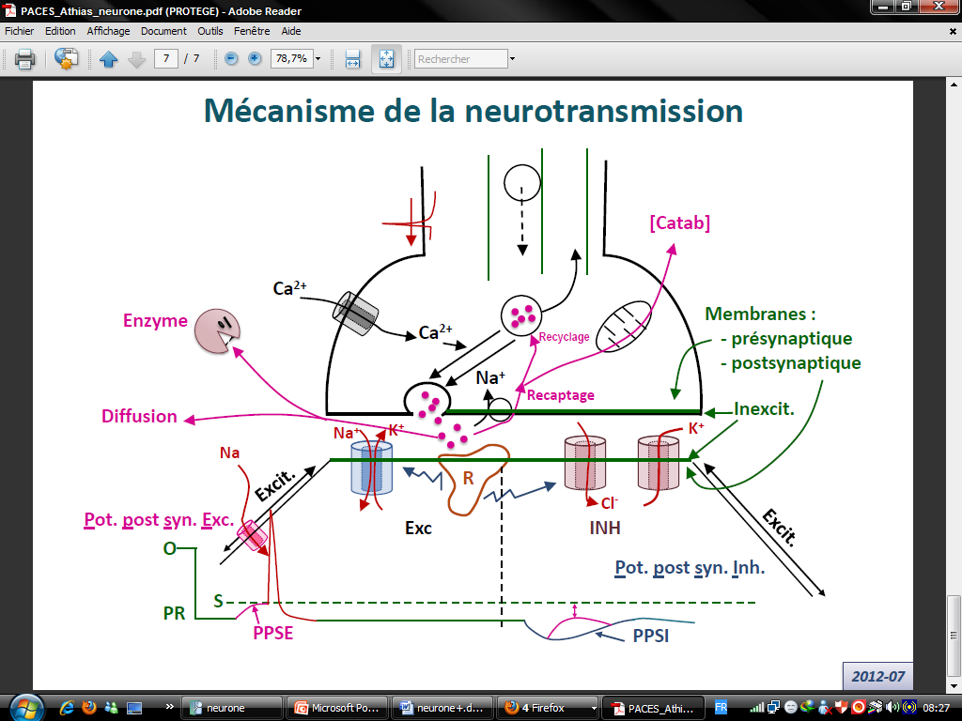

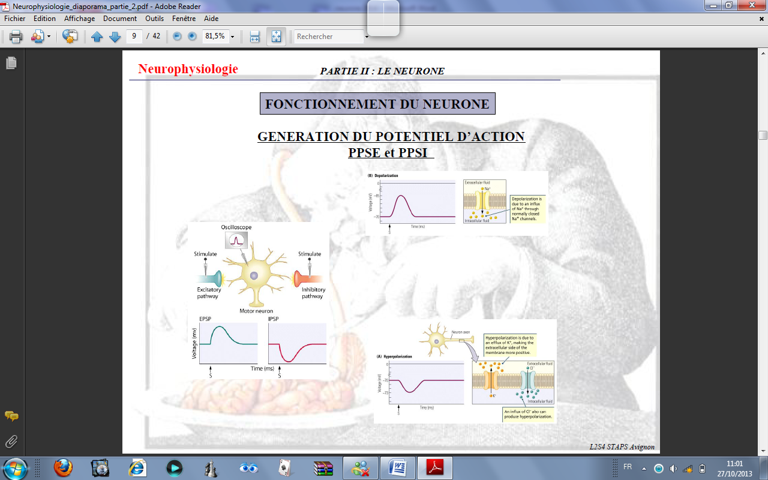

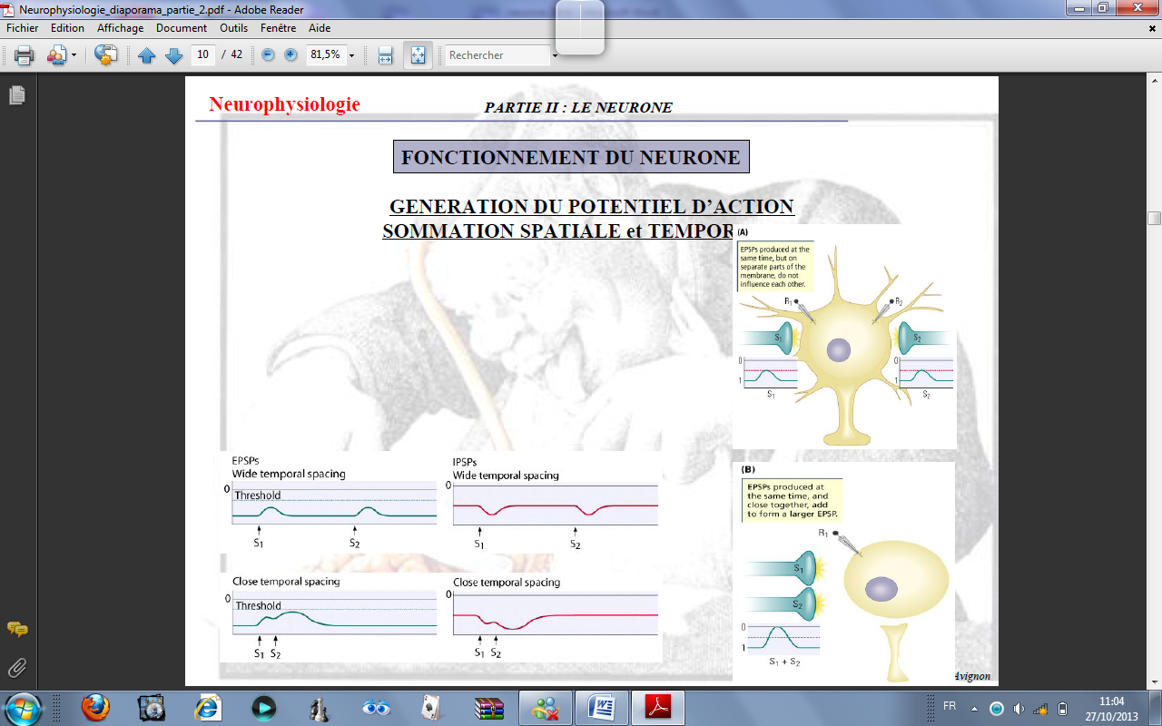

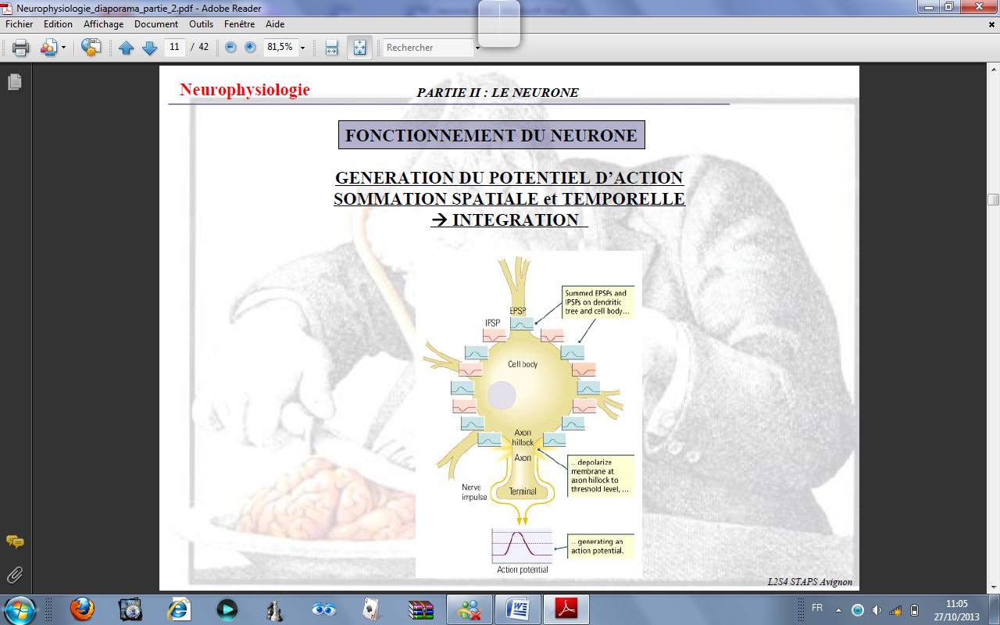

LES NEUROTRANSMETTEURS
On définit un neurotransmetteur comme une substance chimique répondant aux 4 critères suivants
1- sa présence à l’intérieur de la cellule nerveuse (de même que les enzymes nécessaires à sa synthèse).
2- La présence au niveau synaptique des enzymes nécessaires à son inactivation
3- La possibilité de reproduire ses effets en plaçant une substance synthétique analogue au niveau synaptique
4- La présence de cette substance dans l’espace synaptique lors de l’activation spontanée ou de la stimulation électrique de la cellule nerveuse.
Plusieurs substances présentes dans le système nerveux répondent à ces critères: exemples l’Acétylcholine, les catécholamines: dont la dopamine, la noradrénaline et l’adrénaline la sérotonine.

CONCLUSION
Le neurone est l’unité fonctionnelle fondamentale du système nerveux.
Ce dernier est formé d’un réseau de neurones.
Le langage nerveux est basé sur le potentiel d’action.
Tout message nerveux, qu’il soit sensitif ou moteur, est un ensemble « train » de potentiels d’actions « pointes » ou « spikes » qui sont codés dans le temps et dans l’espace.
Comprendre l’état de repos de la membrane du neurone et le mécanisme de naissance des potentiels d’action mène à assimiler la physiologie du neurone.

